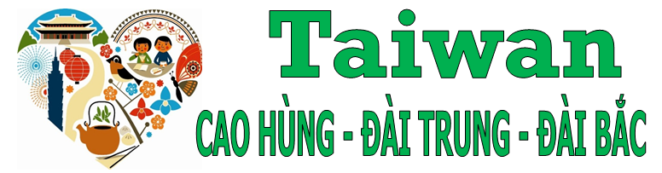

Hoàn cọc 100% nếu khách rớt Visa Đoàn
Khám Phá Đài Loan (05 ngày 04 đêm)
Bay thẳng Vào CAO HÙNG - Ra ĐÀI BẮC cùng VIETJET AIR
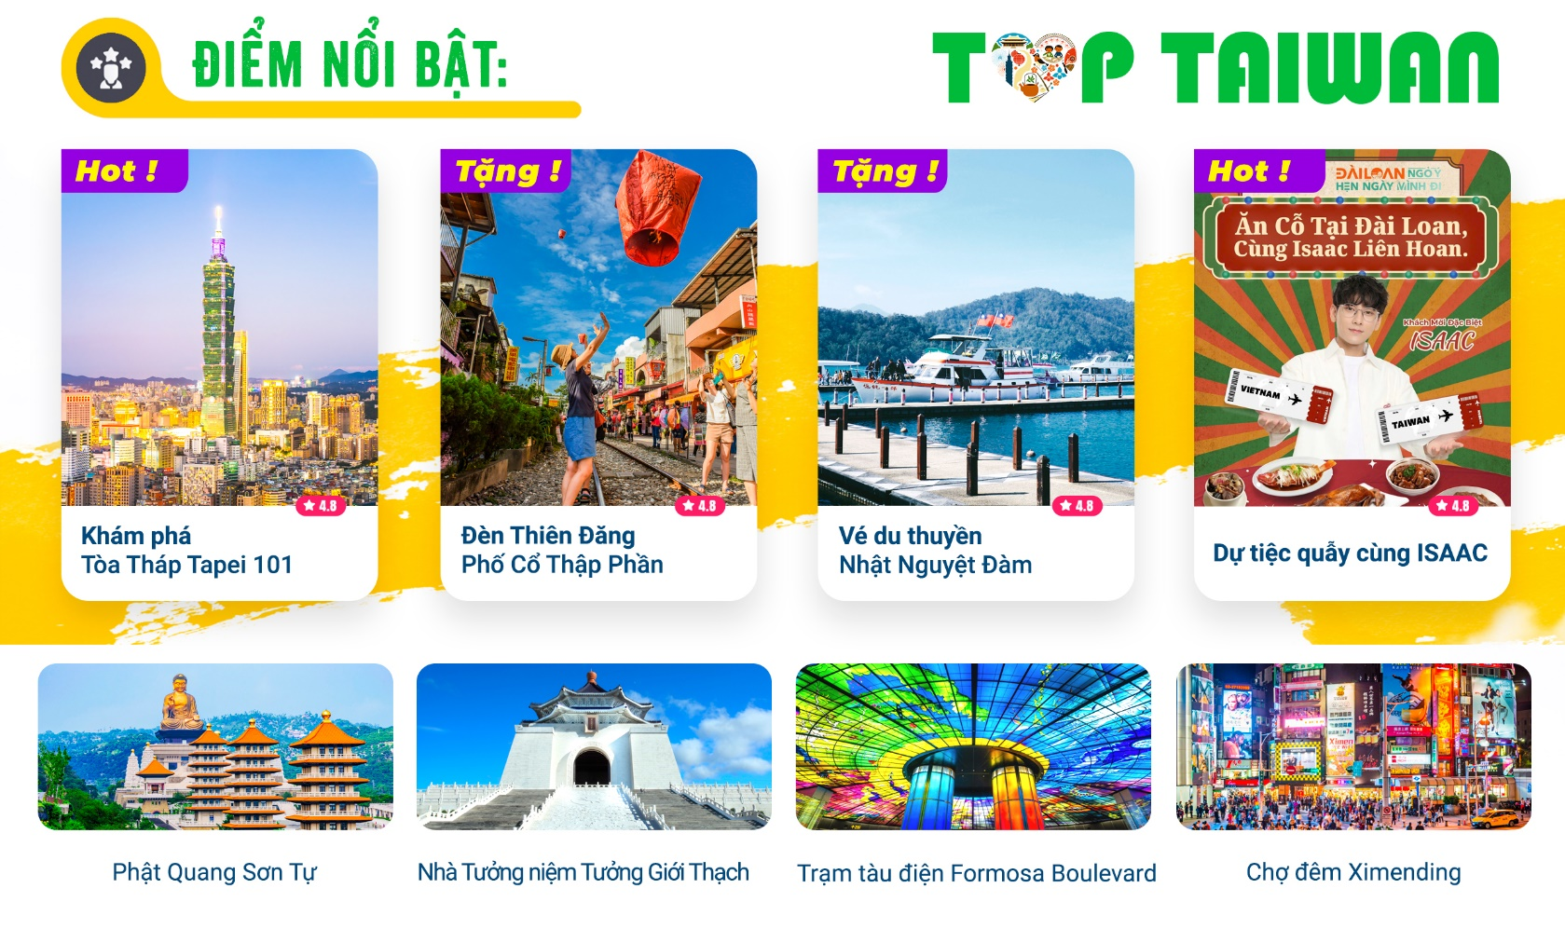
- Tặng Vé tham gia Dự Tiệc ngoài trời “Tổng Phố Sư – Zong Pu Shi” Quẫy cùng Ca Sĩ ISAAC.
- Tặng 01 bữa“Buffet lẩu thiên diệp”
- Tặng Đèn Thiên Đăng tại “PHỐ CỔ THẬP PHẦN” (04 khách/đèn).
- Tặng Vé du thuyền dạo quanh “NHẬT NGUYỆT ĐÀM”.
- DIY bánh dứa tại “Lâu đài Dứa Vàng Vigor Kobo’’. Và thưởng thức bánh tự tay mình.
Khám phá và thưởng thức các món ăn vặt, gà rán, đậu hủ thúi vv… tại các chợ đêm Taiwan..

NGÀY 1 | TP.HCM – CAO HÙNG |  |  |  | (Ăn trưa, Tối)
- Trưởng đoàn đón Quý khách tại sân bay Tân Sơn Nhất để làm thủ tục đáp chuyến bay đi Đài Loan. Đến sân bay Cao Hùng. Hướng dẫn viên đón đoàn. Chào mừng Quý khách đến với Đài Loan.
Trưa: Đoàn dùng bữa nhà hàng tại địa phương
- “Phật Quang Sơn Tự’’ được xem là “Thủ đô Phật Giáo Đài Nam”, là thánh địa Phật Giáo cực kỳ nổi tiếng với lối kiến trúc vô cùng hùng vĩ. “Phật Quang Sơn Tự’’ được xem là “Thủ đô Phật Giáo Đài Nam”, là thánh địa Phật Giáo cực kỳ nổi tiếng với lối kiến trúc vô cùng hùng vĩ.
- Chụp ảnh tại tòa nhà trung tâm âm nhạc Cao Hùng (Kaohsiung Music Center - Nơi đây là khu biểu diễn âm nhạc kết hợp cảnh đẹp của cảng và vịnh, tạo nên một địa điểm thăm quan và giải trí mới).
- “Trạm tàu điện Formosa Boulevard”. Bên trong nhà ga tàu điện ngầm Formosa Boulevard tại Cao Hùng là một công nghệ nghệ thuật bằng 4.500 tấm kính lớn nhất thế giới. Nhờ hiệu ứng kính vạn hoa đầy ấn tượng, khu vực nhà ga thực sự là điểm lý tưởng để tổ chức các lễ cưới.
Tối: đoàn dùng bữa tại nhà hàng địa phương.
- Đoàn về khách sạn Cao Hùng nhận phòng nghỉ ngơi.
- Quý khách tự do tham quan và mua sắm tại “Chợ đêm Lục Hợp”, tự do thưởng thức các món đặc sản và hải sản tươi thật hấp dẫn.

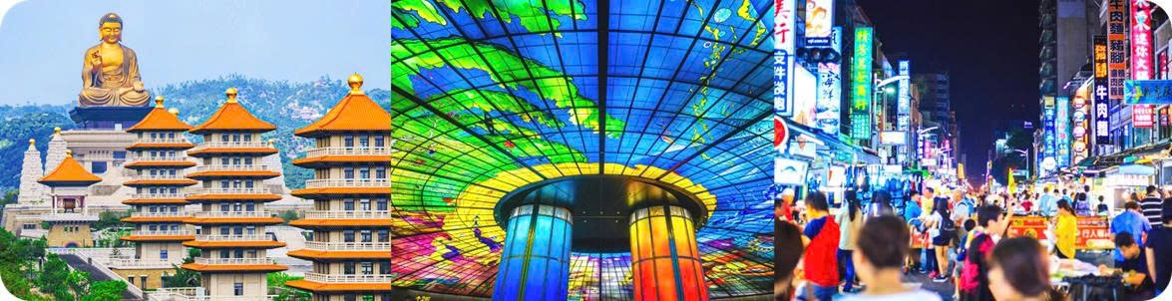

NGÀY 2: | CAO HÙNG – ĐÀI TRUNG |  |  |  | (Ăn 3 bữa)
- Đoàn ăn sáng tại khách sạn,khởi hành tham quan Phố Cổ Kỳ Sơn (Qi Shan Old Street) ở Cao Hùng là một khu phố độc đáo mang đến không gian hoài cổ, gợi nhớ về quá khứ giữa lòng thành phố hiện đại năng động, nổi bật với kiến trúc, con đường và bầu không khí cổ kính, là điểm đến thú vị để trải nghiệm văn hóa và lịch sử địa phương tại thành phố cảng Cao Hùng
- Đoàn đến Nội Môn (Cao Hùng) Tham dự bữa Tiệc Trưa ngoài trời truyền thống có tên gọi “Tổng Phố Sư – Zong Pu Shi”– vùng đất được mệnh danh là cái nôi của Tổng phố sư Đài Loan, nơi lưu giữ trọn vẹn tinh hoa ẩm thực bàn tiệc truyền thống. những bậc thầy nấu tiệc với hương vị đã gắn liền với ký ức của bao thế hệ. Điều đặc biệt nhất của hành trình lần này là du khách sẽ được vừa dùng tiệc vừa thưởng thức phần biểu diễn live của CA SĨ ISAAC. Âm nhạc sống động hòa quyện cùng hương vị đặc sản Nội Môn tạo nên một trải nghiệm mới mẻ, sang trọng và khó quên – một “combo” hoàn hảo giữa văn hóa, ẩm thực và giải trí.
- khu quần thể tham quan khu quần thể “Đầm Liên Trì” được xây dựng từ năm 1951 - là một di tích Đạo giáo thờ Quan Công, Vị thần Chiến tranh. “Tháp Long Hổ” là một ngôi đền gồm hai ngôi chùa đầy màu sắc và mang đậm nét hiện đại nổi bật trên Đầm Liên Trì. Các bức bích họa trang trí bên trong mô hình những động vật này sẽ giúp du khách tìm hiểu thêm về phong tục và lịch sử Trung Hoa.
Tối: đoàn dùng bữa tại nhà hàng địa phương.
- Đoàn về khách sạn khách sạn nghỉ ngơi. Tự do khám phá Cao Hùng Về đêm
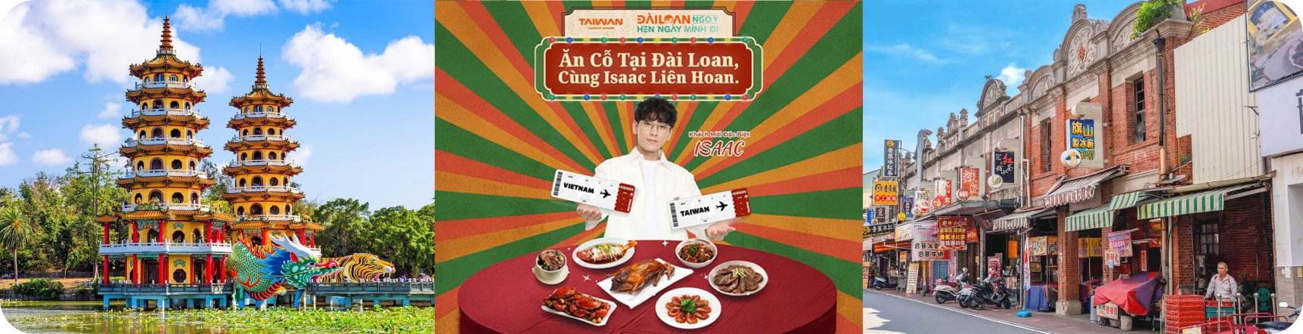
NGÀY 3: | ĐÀI TRUNG- NAM ĐẦU- ĐÀI TRUNG |  |  |  | (Ăn 3 bữa)
- Đoàn ăn sáng tại khách sạn, trả phòng, khởi hành tham quan “Nhật Nguyệt Đàm”- Thuộc địa phận xã Yuchi huyện Nantou của miền Trung Đài Loan, Nhật Nguyệt Đàm là hồ nước tự nhiên lớn nhất vùng lãnh thổ này, Nơi đây cảnh sông nước hữu tình, Bốn bề hồ được bao bọc bởi núi non điệp trùng, đem lại cảnh đẹp hùng vĩ và mơ màng cho Nhật Nguyệt, từng là điểm nghỉ dưỡng ưng ý nhất của ông Tưởng Giới Thạch.
Trưa: Đoàn dùng bữa trưa nhà hàng địa phương
- Đoàn dừng chân và nghe giới thiệu về đặc sản Nấm Linh Chi và Trà Ô Long của vùng rừng núi Nam Đầu.
- “Văn Võ Miếu” - Wen Wu Temple - nằm ở phía Bắc hồ Nhật Nguyệt có tượng sư tử đỏ to lớn uy nghi trấn cửa, bên trong Văn Miếu thờ Khổng Tử và hai đồ đệ của ông, là Mạnh Tử và Zihsih, còn Võ Miếu thờ Quan Công và Nhạc Phi - một danh tướng yêu nước thời Tống.
Tối : Đoàn dùng “buffet lẩu qian ye”
Đoàn tự do tham quan và mua sắm tại “chợ đêm Đài Trung” nét đặc sắc trong văn hóa chợ đêm của Đài Loan. Đoàn về khách sạn Đài Trung nghỉ ngơi.
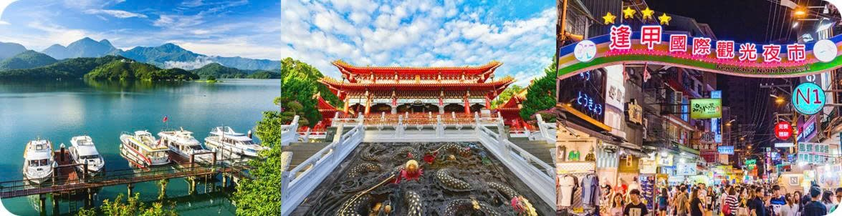
NGÀY 4: | ĐÀI TRUNG – ĐÀI BẮC |  |  |  | (Ăn 2 bữa)
- Đoàn ăn sáng tại khách sạn, trả phòng, khởi hành tham quan“Lâu đài Dứa Vàng Vigor Kobo” Lâu đài Dứa Vigor Kobo được thành lập từ năm 1992 và hiện là thương hiệu nổi tiếng chuyên sản xuất các loại bánh nhân dứa ở Đài Loan.
- “Làng cổ Thập Phần’’ - Shifen nơi đây đã có hơn trăm năm tuổi thuộc quận Pingxi của thành phố Tân Bắc, từng một thời là trung tâm khai thác vàng,than sầm uất của Đài Loan. Hôm nay, phố cổ Thập Phần lại mang một diện mạo khác: trầm lắng mà cuốn hút, với những mái nhà rêu phong lưu dấu thời gian, Một Thập Phần vừa cổ kính vừa thi vị, khiến bất kỳ ai ghé thăm cũng như chạm vào những rung động thật dịu dàng trong lòng. ( bao gồm 4 khách/đèn),
Trưa: Đoàn dùng bữa trưa nhà hàng địa phương
- “Tham quan Tòa Tháp Tapei 101’’ – niềm kiêu hãnh của Châu Á, được xây dựng vào năm 1999 và hoàn thành vào năm 2004. Taipei 101 được vinh dự nhận giải thưởng Tòa nhà chọc trời Emporis vào năm 2004. (không bao gồm chi phí lên Tháp).
- Công Viên sáng tạo Tùng Sơn (Huashan 1914) biểu tượng ‘nhà máy 1914’ tái sinh giữa lòng Đài Bắc, nơi lịch sử – nghệ thuật – thiết kế giao hòa. Tại đây, du khách bước vào không gian sáng tạo độc đáo với những xưởng thuốc lá cổ được tái dựng thành khu triển lãm, cửa hàng nghệ thuật, studio thiết kế và vườn Baroque nổi tiếng. Điểm check-in must-go dành cho những ai yêu sự tinh tế, hiện đại và muốn chạm vào hơi thở văn hoá Đài Loan một cách trọn vẹn nhất.”
Tối : Quý khách Ăn tối tự túc tại “Chợ đêm Xi Men Ding ”, tự do thưởng thức các món đặc sản tại địa phương.,sau đó đoàn được hướng dẫn viên đưa đi khám phá chợ đêm “ Xi Men Ding”
- Đoàn về khách sạn Đài Bắc nhận phòng nghỉ ngơi.
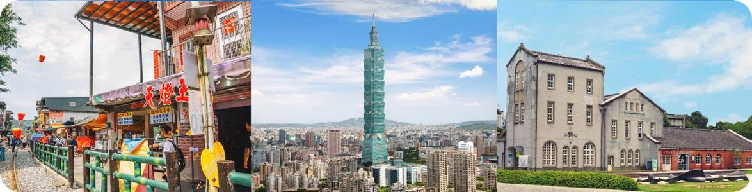
NGÀY 5: | ĐÀI BẮC – HỒ CHÍ MINH |  |  |  | (Ăn 2 bữa)
Đoàn ăn sáng tại khách sạn,trả phòng, khởi hành tham quan và tìm hiểu tại tại “Trung tâm trưng bày thần thú Tì Hưu’’. Tỳ Hưu là linh vật có hình dáng gần giống Kỳ Lân nhưng khác là có đôi cánh và thường được thờ phụng với ngụ ý nghĩa mang tới sự tài lộc bình an cho người sở hữu chúng.
- “Nhà Tưởng niệm Tưởng Giới Thạch’’ - Nhà Tưởng Niệm Chung Tránh được xây dựng để tưởng nhớ ông Tưởng Giới Thạch, vị tổng thống đầu tiên của Trung Hoa Dân Quốc. Tòa nhà được xây dựng với mái ngói cong như cung điện Tử Cấm Thành ở Bắc Kinh, tường trắng gạch xanh cao 70m, bất kể du khách nhìn từ góc độ nào đều cảm nhận được sự hùng vĩ của ngôi nhà này.
- Phủ Tổng Thống Đài Loan - biểu tượng quyền lực và lịch sử của Đài Bắc, nơi du khách có thể chiêm ngưỡng kiến trúc cổ kính và cảm nhận nhịp chuyển mình của đảo quốc này
Trưa : đoàn dùng bữa tại nhà hàng địa phương.
- Dương Minh Sơn là công viên quốc gia nổi tiếng nhất Đài Loan, nơi hội tụ vẻ đẹp kỳ quan của núi non, rừng nguyên sinh và biển mây huyền ảo. Ghé thăm nơi đây, du khách sẽ cảm nhận trọn vẹn sự trong lành với đồi cỏ xanh bạt ngàn, hoa nở bốn mùa, cùng những miệng núi lửa phun khói độc đáo tạo nên khung cảnh vô cùng kỳ thú.
Đoàn di chuyển ra sân bay ĐÀO VIÊN, đáp chuyến bay về TP.HCM
** Chú ý : Thứ tự chương trình có thể thay đổi theo sự sắp xếp của Hướng Dẫn Viên để phù hợp với tình hình thực tế nhưng vẫn đảm bảo đầy đủ các điểm tham quan đã nêu trong chương trình.
NGÀY  KHỞI HÀNH |  | CHUYẾN BAY | GIÁ KHÁCH LẺ GHÉP ĐOÀN (VNĐ)
 |  | CHUYẾN BAY | NGƯỜI LỚN | TRẺ EM  (Từ 2 - dưới 11T) |  | EM BÉ  (Dưới 2T)
 |  | CHUYẾN BAY | NGƯỜI LỚN | Ngủ chung giường với Cha Mẹ
18/03/2026 |  | VJ886 SGN-KHH 07:30 – 11:40  VJ843 TPE-SGN 19:00 – 21:25 | 15.990.000 | 13.117.500 |  | 3.997.500
Làm visa trước 14 ngày khởi hành cho khách cần làm visa Quan Hồng
GIÁ TOUR BAO GỒM:
- Vé máy bay khứ hồi theo đoàn (gồm 20kg + 07kg hành lý)
- Bảo hiểm du lịch Quốc tế suốt tuyến.
- Phí an ninh sân bay, bảo hiểm hàng không thuế phi trường 2 nước (có thể thay đổi tại thời điểm xuất vé).
- Khách sạn tiêu chuẩn 3* - 4* (2 người/phòng - phòng 3 người trường hợp đi lẻ nam hoặc nữ).
- Visa nhập cảnh Đài Loan theo đoàn (Đi và về theo đoàn).
- Phục vụ 1 chai nước suối/khách/ngày.
- Các bữa ăn như chương trình (các bữa ăn có thể thay đổi phù hợp với tuyến điểm tuy nhiên vẫn đảm bảo đủ số lượng và chất lượng bữa ăn tương đương hoặc hơn).
- Xe máy lạnh vận chuyển suốt tuyến.
- Vé tham quan như chương trình.
- Trưởng đoàn và HDV địa phương phục vụ suốt tuyến theo chương trình.
GIÁ TOUR KHÔNG BAO GỒM:
- Phụ thu phòng đơn (nếu có) (3.500.000VNĐ).
- Visa tái nhập Việt Nam cho khách quốc tịch nước ngoài (nếu có): (910.000VNĐ/khách).
- Tips cho tài xế địa phương và hướng dẫn viên mức đề nghị: (810.000VNĐ/khách).
- Vé lên tầng 89 của tháp 101
- Nước uống (bia rượu trong bữa ăn), điện thoại, giặt ủi, hành lý quá cước theo quy định của hàng không, thuốc men, bệnh viện… và chi phí cá nhân của khách ngoài chương trình.
GIÁ TOUR TRẺ EM:
- Trẻ nhỏ dưới 2 tuổi: 25% giá tour người lớn (sử dụng giường chung với người lớn).
- Trẻ em từ 2 tuổi đến dưới 11 tuổi : 75% + thuế 4.500.000 VNĐ (Không có chế độ giường riêng).
- Trẻ em từ 2 tuổi đến dưới 11 tuổi: 100% (Có chế độ giường riêng).
- Trẻ em đủ 11 tuổi trở lên: 100% giá tour người lớn
ĐIỀU KIỆN HOÀN/HỦY:
- Ngay sau khi đăng kí tour, cọc 50% tổng giá tour, phần còn lại vui lòng thanh toán trước 14 ngày khởi hành.
- Hủy tour sau khi đăng ký phí phạt 50% tiền cọc (+ phí visa nếu có).
- Hủy tour trước 14 ngày phí phạt = 50% tổng giá tour chương trình (+phí visa nếu có) (Tính theo ngày làm việc).
- Hủy tour trước 07 ngày phí phạt = 75% tổng giá tour chương trình (+phí visa nếu có) (Tính theo ngày làm việc).
- Sau thời gian trên phí phạt = 100% tổng giá trị chương trình (+phí visa nếu có) (Tính theo ngày làm việc).
- Việc huỷ bỏ chuyến đi phải được thông báo trực tiếp với Công ty hoặc qua fax, email, tin nhắn điện thoại và phải được Công ty xác nhận. Việc huỷ bỏ bằng điện thoại không được chấp nhận.
- Thời gian hủy tour được tính cho ngày làm việc, không tính thứ bảy, chủ nhật và các ngày Lễ Tết.
- Đối với những khách đã có visa hủy tour, Cty sẽ giữ hộ chiếu 1 tháng (thời hạn hiệu lực của visa) hoặc đóng dấu hủy visa.
LƯU Ý
- “Hộ chiếu” Phải còn thời hạn sử dụng trên 6 tháng (Tính từ ngày khởi hành).
- Trước khi đăng ký tour du lịch xin Quý khách vui lòng đọc kỹ chương trình tour, điều khoản, giá tour bao gồm cũng như không bao gồm trong chương trình.
- Công Ty Du Lịch được miễn trừ trách nhiệm trong trường hợp khách tham gia tour bị từ chối hoặc không được phép xuất nhập cảnh vì lý do cá nhân, hoặc các vấn đề phát sinh từ việc tự xin visa nhập cảnh, việc sử dụng thẻ ABTC (APEC), hộ chiếu công vụ, ngoại giao khi đi tour, hoặc trong trường hợp hồ sơ xin visa của Quý khách bị từ chối, bị kéo dài bởi cơ quan có thẩm quyền.
- Quý khách cần hoàn thành nghĩa vụ nộp thuế để không ảnh hưởng đến việc xuất cảnh của Mình.
- Quý khách từ 70 tuổi trở lên cần đảm bảo được sức khỏe đủ để có thể tham gia hành trình tour, khuyến khích nên đi cùng người thân để cùng hổ trợ khi cần. Nếu Quý Khách có bệnh nền, thể trạng không tốt cần có giấy khám sức khỏe của Bác Sĩ để đảm bảo đủ sức khỏe đi du lịch nước ngoài.
- Do tính chất là đoàn ghép khách lẻ, công ty sẽ nhận đủ số lượng khách tối thiểu 10 khách người lớn và đảm bảo đoàn sẽ khởi hành đúng lịch trình. Trong trường hợp đoàn không đủ khách, công ty có trách nhiệm thông báo cho Quý khách trước ngày khởi hành 07 ngày và sẽ thỏa thuận lại ngày khởi hành khác, hoặc hoàn trả toàn bộ số tiền mà Quý khách đã thanh toán.
- Do các chuyến bay phụ thuộc vào các hãng Hàng Không nên trong một số trường hợp giờ bay có thể thay đổi mà không được thông báo trước.
- Tour thuần túy du lịch, Quý khách đăng ký tour vui lòng theo đoàn đi và về đúng ngày kết thúc tour và không được tách đoàn.
- Nếu Quý khách là Việt Kiều hoặc khách Nước Ngoài và visa Việt Nam ghi trong hộ chiếu là loại visa nhập cảnh 1 lần. Quý khách tự làm visa tái xuất nhập vào Việt Nam theo link https://evisa.xuatnhapcanh.gov.vn/web/guest/khai-thi-thuc-dien-tu/cap-thi-thuc-dien-tu
- Nếu khách là Việt Kiều hoặc Nước Ngoài có visa Việt Nam rời phải mang theo lúc đi tour.
- Quý khách mang 2 Quốc tịch hoặc Travel document (chưa nhập quốc tịch) vui lòng thông báo với nhân viên bán tour ngay thời điểm đăng ký tour và nộp bản gốc kèm các giấy tờ có liên quan (nếu có).
- Quý khách chỉ mang thẻ xanh (thẻ tạm trú tại nước ngoài) và không còn hộ chiếu VN còn hiệu lực thì không đăng ký du lịch sang nước thứ ba được.
- Quý khách mang thai xin vui lòng báo cho nhân viên bán tour ngay tại thời điểm đăng ký để được tư vấn thêm thông tin. Lưu ý phải có ý kiến của bác sĩ trước khi đi tour. Không nhận khách mang thai từ 5 tháng trở lên vì lí do an toàn cho khách.
- Quý khách dưới 18 tuổi phải có Bố Mẹ hoặc người nhà trên 18 tuổi đi cùng. Trường hợp đi với người nhà hoặc đi một mình phải có giấy ủy quyền được chính quyền địa phương xác nhận (Do Bố Mẹ ủy quyền dắt đi tour).
- Tùy vào tình hình thực tế, thứ tự các điểm tham quan trong chương trình có thể thay đổi nhưng vẫn đảm bảo đầy đủ các điểm tham quan như lúc đầu.
- Công ty Du Lịch được miễn trừ trách nhiệm trong trường hợp xảy ra thiên tai, động đất, hạn hán, biểu tình, đình công, dịch bệnh, trục trặc kỹ thuật máy bay,…dẫn đến dời, hủy, hoãn chuyến bay được thì công ty sẽ giữ quyền thay đổi lộ trình bất cứ lúc nào vì sự thuận tiện, an toàn cho khách hàng và sẽ không chịu trách nhiệm bồi thường những thiệt hại phát sinh.
Visa du lịch này là loại đặc biệt nên khi đến Sân bay Đài Loan, Trưởng đoàn sẽ thu và giữ hộ “hộ chiếu” của Quý khách trong suốt quá trình tour để trình cục du lịch Đài Loan (khi cần)
E-VISA(Visa Tiên Tiến) ĐÀI LOAN (HỒ SƠ SCAN RÕ HOẶC CHỤP HÌNH)
Miễn visa từ 01/09/2017:
Công dân Việt Nam có Visa hoặc thẻ cư trú của Anh, Mỹ, Canada, Schengen, Đài Loan (visa dán), New Zealand, Úc còn hạn hoặc đã hết hạn trong vòng 10 năm trở lại đều có thể đăng ký visa online để nhập cảnh Đài Loan.
Lưu ý:
- Visa Anh, Mỹ, Canada, Schengen không được chấp nhận nếu bị gạch, xóa, rách hoặc có dấu CANCEL / WITHOUT PREJUDICE.
- Visa dán Đài Loan phải đã sử dụng và chưa từng quá hạn lưu trú.
- Visa New Zealand, Úc: Visa multiple phải còn hạn và có file điện tử đầy đủ thông tin.
- Nếu sử dụng visa còn giá trị nằm trong hộ chiếu cũ, vui lòng mang theo hộ chiếu cũ khi đi tour.
Ngoài ra, công ty sẽ cập nhật kịp thời các thủ tục nếu có thay đổi từ phía Lãnh sự quán.
HỒ SƠ XIN VISA QUAN HỒNG (HỒ SƠ SCAN RÕ HOẶC CHỤP HÌNH)
Để hỗ trợ xét duyệt visa đoàn nhanh chóng, kính đề nghị Quý khách cung cấp:
- Thông tin khai form visa Đài Loan (theo mẫu).
- Hộ chiếu còn hạn trên 6 tháng, scan/chụp rõ ràng, đầy đủ trang thông tin và trang bị chú (nếu có).
- Căn cước công dân gốc (2 mặt).
- Ảnh thẻ 3×4 nền trắng, chụp gần đây, file mềm, đúng quy chuẩn (rõ mặt, không kính, không cười).
- Giấy khai sinh đối với khách dưới 18 tuổi; nếu không đi cùng bố mẹ, cần giấy ủy quyền của phường/xã.
- Hồ sơ tài chính – tài sản (nếu có): sổ tiết kiệm, nhà đất, xe hơi…
Hồ sơ công việc:
- Nhân viên: Hợp đồng lao động + BHXH (VSSID).
- Chủ doanh nghiệp: Giấy đăng ký kinh doanh + hồ sơ thuế.
